Madrid, 16 de septiembre de 2019

BALANCE MUNDIAL DE BALONCESTO
La victoria de España en Cuatro se convierte en el partido de baloncesto más visto en televisión de la historia en nuestro país

Con un 46,5% de share y 6.168.000 espectadores, el encuentro también fue la emisión más vista del año en las televisiones comerciales

El Mundial de Basket ha alcanzado una cobertura total de casi 20 millones de espectadores y una alta demanda de visionado online en directo con 1.082.000 navegadores únicos y 4 millones de vídeos vistos

Cuatro (15,9%) fue la televisión líder del domingo con su mejor día de los últimos 11 años y la mejor franja de sobremesa histórica (41,4%)

Mediaset España puso ayer el broche de oro a la emisión íntegra y en directo del Mundial de Baloncesto de China en Cuatro con un triunfo de la selección española que hizo historia dentro y fuera de la cancha: fue el partido de baloncesto más visto en la historia de nuestro país con 6.168.000 espectadores y un 46,5% de share, la emisión más vista del año en las televisiones comerciales y llevó a Cuatro a registrar su mejor día de los últimos 11 años (15,9%) y la mejor franja de sobremesa nunca antes alcanzada por la cadena (41,4%).

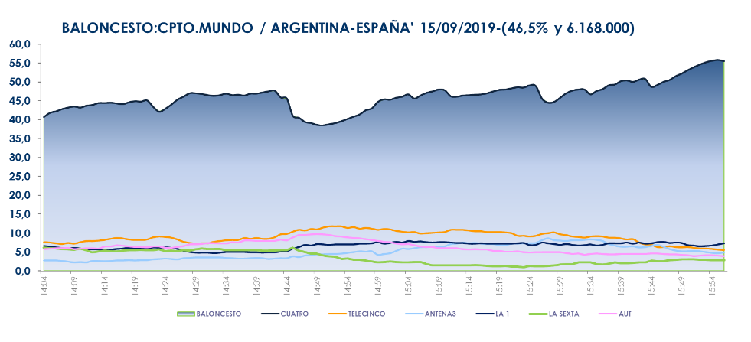
Franja baloncesto España-Argentina
(14:04 – 15:57 h)
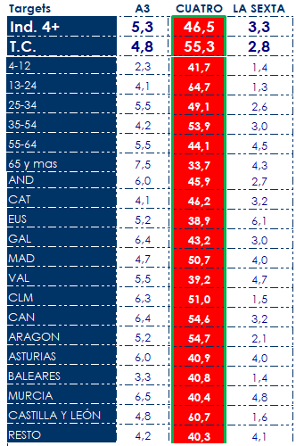
La final del Mundial de Baloncesto fue prácticamente la única opción para los espectadores en su franja: multiplicó por 8 la oferta de Antena 3 (5,3%) y por 14 la de La Sexta (3,3%). Este respaldo unánime del público se confirmó aún más en el target comercial, parámetro en el que creció hasta un 55,3% de share. Lideró todos los targets sociodemográficos, con sus mejores registros entre los espectadores de 13 a 24 años (64,7%) y de 35 a 54 años (53,9%). Superó su media nacional con más del 50% de seguidores en Castilla y León (60%), Aragón (54,7%), Canarias (54,6%), Castilla la Mancha (51%) y Madrid (50,7%).

Registró el minuto de oro de la jornada, a las 15:55 horas (8.582.760 y 55,8%) y emitió el spot más visto del domingo (FORD), a las 15:57 horas, con un 17,7% de rating publicitario.

De igual forma, el espacio previo al partido (23,4% y 1.916.000), el posterior al encuentro (40,1% y 5.886.000) y ‘Somos campeones’ (15,2% y 1.957.000) también lideraron sus respectivas franjas frente a la oferta de la competencia y se situaron entre los cinco espacios más vistos del día.

La pugna por el tercer y cuarto puesto entre Francia y Australia (9,9% y 447.000) también fue lo más visto en su franja de emisión en la que duplicó a La Sexta (3,4%) y Antena 3 (4,1%).

La Copa del Mundo de Baloncesto FIBA ha finalizado tras la emisión íntegra de sus 92 partidos en los diferentes soportes de Mediaset España, convertidos en una gran ventana comercial para sus anunciantes a través de la oferta diseñada por Publiespaña. Integrada por más de 200 bloques publicitarios cualitativos, más de 400 spots con elevada notoriedad y una opción 360º de vinculación al evento en su emisión lineal y digital, ha garantizado a las marcas los máximos niveles de recuerdo y la mejor opción para alcanzar las mayores coberturas en el menor tiempo posible.

Una gran ventana comercial con una cobertura de casi 20 millones de espectadores y 4 millones de vídeos vistos en online
El campeonato ha alcanzado una cobertura de 19,8 millones de espectadores en televisión. La media de la actuación española en sus 9 encuentros ha sido del 20% de share, con un 26,8% en hombres de más de 16 años y un 34,1% de hombres comerciales. Además, ha logrado multiplicar por cinco la notoriedad media del spot convencional gracias a los ‘Golden Spots’ (Estudio CIMEC. Eficacia Mundial Basket China 2019), ubicados en momentos de gran interés para los espectadores por su integración en el juego.

Los encuentros de baloncesto han obtenido una alta demanda de visionado online en directo alcanzando 1.082.000 navegadores únicos y 4 millones de vídeos vistos. La final de ayer ha sido también la emisión más vista en la historia del directo en Cuatro, con 251.000 navegadores únicos y 1,2 millones de vídeos vistos.

